UDHËZIM
Nr. 35, datë 21.9.2020

PËR KONTROLLIN, REGJISTRIMIN, PËRDORIMIN, RAKORDIMIN, RAPORTIMIN DHE PUBLIKIMIN E FONDEVE TË FINANCIMEVE TË HUAJA NË KUADRIN E MARRËVESHJEVE NDËRKOMBËTARE ()
(Ndryshuar me udhëzimin nr. 26, datë 17.12.2021)

(I përditësuar)

Në mbështetje të nenit 102 të Kushtetutës të Republikës së Shqipërisë, të ligjit nr. 9936, datë 26.6.2008, “Për menaxhimin e sistemit buxhetor në Republikën e Shqipërisë”, të ndryshuar, të ligjit nr. 9965, datë 18.12.2006, “Për huamarrjen shtetërore, borxhin shtetëror dhe garancitë shtetërore të huas në Republikën e Shqipërisë”, të ligjit nr. 10296, datë 8.7.2010 “Për menaxhimin financiar dhe kontrollin”, të ndryshuar, të ligjit nr. 43/2016 “Për marrëveshjet ndërkombëtare në Republikën e Shqipërisë”, të vendimit të Këshillit të Ministrave nr. 775, datë 24.9.2010 “Për administrimin e financimeve të huaja në Republikën e Shqipërisë”, pika 24,

UDHËZOJ:

1. TË PËRGJITHSHME
1.1 Qëllimi i këtij udhëzimi është përcaktimi i rregullave, procedurave dhe afateve që duhet të ndiqen në procesin e hapjes së llogarive bankare jashtë llogarisë së unifikuar të Thesarit “Depozitë e Qeverisë” në Bankën e Shqipërisë, regjistrimit, përdorimit, rakordimit, raportimit dhe publikimit të fondeve të financimeve të huaja nga njësitë e qeverisjes së përgjithshme, në kuadër të përmirësimit të sistemit të menaxhimit financiar dhe kontrollit, si dhe të rritjes së transparencës të përdorimit të fondeve të huaja.
1.2 Objekt i këtij udhëzimi janë fondet e financuara vetëm nga marrëveshjet qeveritare.
Nuk përfshihen fondet e financuara nga marrëveshjet ndërinstitucionale(), të cilat janë marrëveshje me karakter teknik, të lidhura në emër të/në bazë të kompetencave të ministrive, institucioneve qendrore dhe vendore, si dhe të enteve publike të Republikës së Shqipërisë me institucionet përkatëse të shteteve të huaja ose organizatave ndërkombëtare.
1.3 Ky udhëzim shërben si udhëzim i përhershëm, për dokumentimin e procesit të kontrollit, regjistrimit, përdorimit, rakordimit, raportimit dhe publikimit të fondeve të financimeve të huaja.
2. PËRKUFIZIME
2.1 Financime të huaja – janë fondet nga huat, kreditë dhe grantet që merr Republika e Shqipërisë dhe Këshilli i Ministrave i Republikës së Shqipërisë nga shtetet e huaja, organizmat ndërkombëtarë, institucionet financiare ndërkombëtare, bankat e huaja, organizatat joqeveritare etj.
2.2 Hua/kredi – janë të hyra (receipts) të marra me kusht kthimi me ose pa interes për financimin e projekteve të caktuara brenda fondeve të miratuara ose për financimin e deficitit buxhetor që jepen nga institucione financiare të huaja mbi bazën e marrëveshjeve përkatëse që përdoren, shërbehen dhe shlyhen në përputhje me termat dhe kushtet e këtyre marrëveshjeve.
2.3 Grant/ndihmë() – janë të ardhura (revenues) të përfituara në formën e dhurimit, pa kusht kthimi, pa interes, për një qëllim të përcaktuar ose jo, e cila përdoret për financimin e veprimtarive në përputhje me politika të caktuara dhe që jepen mbi bazën e marrëveshjeve përkatëse nga institucione financiare, organizma të huaj, qeveri të vendeve të tjera etj.
2.4 Marrëveshje qeveritare kuadër – janë marrëveshjet/protokollet që lidhen ndërmjet Republikës së Shqipërisë apo Këshillit të Ministrave të Republikës së Shqipërisë dhe qeverive të shteteve të huaja, për sigurimin e bashkëpunimit financiar apo bashkëpunimit për zhvillim ndërmjet dy vendeve.
2.5 Marrëveshje qeveritare – janë marrëveshjet që lidhen ndërmjet Republikës së Shqipërisë apo Këshillit të Ministrave të Republikës së Shqipërisë dhe qeverive të shteteve të huaja, për sigurimin e financimit të projekteve të investimeve publike në Republikën e Shqipërisë.
2.6 Marrëveshje financimi – janë marrëveshjet e huas/kredisë apo grantit që lidhen ndërmjet Republikës së Shqipërisë apo Këshillit të Ministrave të Republikës së Shqipërisë dhe kreditorëve ose donatorëve të huaj, për financimin e projekteve të investimeve publike në Republikën e Shqipërisë.
2.7 Ratifikim, pranim, aderim, miratim() – është akti juridik, me anë të të cilit Republika e Shqipërisë shpreh pëlqimin e saj për të qenë palë në një marrëveshje ndërkombëtare, në përputhje me dispozitat e ligjit nr. 43/2016 “Për marrëveshjet ndërkombëtare në Republikën e Shqipërisë”.
2.8 Ndihmë joqeveritare financiare apo materiale nga fondacione, shoqata, ndërmarrje, individë të ndryshëm të huaj – janë të ardhura të përfituara nga njësitë shpenzuese dhe arkëtuese të qeverisjes së përgjithshme në formën e dhurimit, sponsorizimit pa kusht kthimi, pa interes, për një qëllim të caktuar ose jo, në bazë të marrëveshjeve dypalëshe pa ndërmjetësinë e qeverisë.
2.9 Garancia shtetërore e huas – është marrëveshja e lidhur me shkrim, e cila përmban rregulla për të drejtat dhe detyrimet e palëve, kushtet dhe mënyrat, sipas të cilave shteti është përgjegjës për detyrimet financiare të një huamarrësi, kur ai nuk arrin t’i paguajë ato në kohën dhe masën e duhur.
2.10 Produkte – janë mallrat dhe shërbimet e siguruara nga kryerja e veprimtarive buxhetore të programit buxhetor.
2.11 Njësi të qeverisjes së përgjithshme (NJQP) – janë tërësia e njësive të qeverisjes qendrore, vetëqeverisjes vendore dhe të fondeve speciale.
2.12 Njësi të zbatimit të projektit/projekteve (NJZP) të financimit të huaj janë si më poshtë:
2.12.1 njësi shpenzuese të veçanta, të krijuara në zbatim të marrëveshjes përkatëse, të identifikuara me kod institucioni specifik në varësi të NJQP-ve dhe kod të veçantë produkti të PBA-së në SIFQ, si dhe me nëpunës autorizues dhe zbatues të miratuar në përputhje me kriteret ligjore;
2.12.2 struktura përgjegjëse të veçanta të aparatit të NJQP-ve, të cilat identifikohen me kod të veçantë produkti të PBA-së në SIFQ, kurse kodi i institucionit është i njëjtë me kodin e aparatit të NJQP-ve.
2.13 Disbursime: janë hyrjet/të ardhurat në para ose në natyrë nga kreditorët dhe donatorët në favor të NJZP-ve, sipas marrëveshjes së miratuar, të nënshkruar midis palëve, të cilat dallohen si vijon:
2.13.1 Disbursime direkte: janë hyrjet/të ardhurat në para ose në natyrë të transferuara fizikisht në territorin e Republikës së Shqipërisë nga kreditori apo donatori në emër të projektit.
2.13.2 Disbursime indirekte: janë hyrjet në para ose në natyrë, të cilat nuk janë transferuar fizikisht në territorin e Republikës së Shqipërisë, por kontabilizohen për llogari të projektit dhe shpenzohen direkt nga kreditori apo donatori jashtë territorit të Republikës së Shqipërisë. Këto hyrje/të ardhura raportohen nga NJZP-të në çdo rast të barabarta me shpenzimet indirekte.
2.14 Shpenzime(): janë pagesat e kryera gjatë zbatimit të projektit sipas marrëveshjes së miratuar, të nënshkruar midis palëve, të cilat dallohen si vijon:
2.14.1 Shpenzime direkte: janë pagesat e kryera nga NJZP-të nëpërmjet sistemit bankar të Republikës së Shqipërisë;
2.14.2 Shpenzime indirekte: janë pagesat e kryera nga kreditori apo donatori në emër të projektit nëpërmjet sistemit bankar të vendit të financuesit të huaj, jashtë territorit të Republikës së Shqipërisë.
3. PROCEDURAT LIGJORE TË MIRATIMIT
3.1 Mbas negocimit dhe finalizimit të tekstit të çdo marrëveshjeje me donatorë të ndryshëm, NJQP-të paraqesin për miratim në Këshillin e Ministrave marrëveshjet e kredive, të ndihmave ose të granteve dhe dokumentet e tjera ligjore të lidhura me to, si dhe protokollet e negociatave, në rast se ka të tilla. Në vendimin që do të miratohet për këtë qëllim, caktohen edhe NJZP-të. Marrëveshjet e kredisë ratifikohen detyrimisht në Parlament. Marrëveshjet e granteve ratifikohen në Parlament kur parashikojnë detyrime financiare për buxhetin (TVSH apo bashkëfinancim).
3.2 Ministria përgjegjëse për financat kontrollon, regjistron dhe raporton të gjitha transaksionet që lidhen me huat, kreditë dhe grantet. NJQP-të paraqesin, pranë strukturës përgjegjëse për buxhetin, kërkesat për përfshirje në programin buxhetor afatmesëm (PBA), në të cilin identifikohen me kod të veçantë produkti sipas klasifikimit funksional buxhetor.
NJQP-të janë të detyruara t’i raportojnë ministrisë përgjegjëse për financat të dhënat e kërkuara të financimeve të huaja, brenda afateve të caktuara. Realizimi i huave, kredive dhe granteve me financim të huaj do të jenë pjesë përbërëse e buxhetit faktik vjetor që miratohet në Parlament.
3.3 Për projektet me sistem të pjesshëm Thesari, mjetet monetare, të transferuara nga kreditë dhe grantet, do të regjistrohen si flukse hyrëse në llogaritë bankare speciale, të hapura në emër të ministrisë përgjegjëse për financat dhe të specifikuara për çdo projekt të financimit të huaj.
Për projektet me sistem të plotë Thesari, mjetet monetare, të transferuara nga kreditë dhe grantet, do të regjistrohen si flukse hyrëse në llogarinë e unifikuar të Thesarit “Depozitë e qeverisë” (TSA) në Bankën e Shqipërisë nëpërmjet transitimit nga llogaritë bankare speciale, të hapura në emër të ministrisë përgjegjëse për financat dhe të specifikuara, për çdo projekt të financimit të huaj në Bankën e Shqipërisë.
Huat dhe grantet, që lëvrohen në natyrë, për shkak se pagesa e tyre bëhet drejtpërdrejt nga llogaria bankare e financuesit të huaj, do të regjistrohen si të hyra në buxhet, në bazë të njoftimeve të pagesave nga financuesi i huaj dhe të konfirmuara nga institucioni përfitues, në zbatim të marrëveshjes së miratuar, të nënshkruar midis palëve.
3.4 Shpenzimi nga fondet e huave, kredive dhe granteve të lëvruara do të kryhet nga NJZP-të, kundrejt fondeve të miratuara për shpenzimet me financim të huaj të buxhetit të shtetit. Transferimet në llogaritë bankare të përfituesve kryhen nga NJZP-të, sipas procedurave të përcaktuara për skemën e plotë/të pjesshme me Thesarin (përkatësisht nga TSA-ja/llogaritë jashtë TSA-së në bankat e nivelit të dytë – BND).
Kur huat dhe grantet livrohen në natyrë ose menaxhohen drejtpërdrejt nga dhuruesit, të regjistrohen në të njëjtën kohë si të hyra dhe të ardhura në buxhet dhe si të dala dhe shpenzime, në bazë të njoftimit të pagesave të kryera për blerjen e mallrave ose shërbimeve përkatëse dhe konfirmimit të përfituesit.
3.5 NJQP-të, kur përfitojnë ndihmë financiare apo materiale nga fondacione, shoqata, ndërmarrje, individë të ndryshëm etj., pa ndërmjetësinë e qeverisë detyrohen që të kryejnë transaksionet me strukturën përgjegjëse për Thesarin në degën përkatëse, sipas procedurave të transaksioneve të kryera me fondet buxhetore të NJQP-ve.
3.6 NJQP-të, kur përfitojnë nga projekte të ndryshme hua, kredi dhe grante apo ndihma materiale, periodikisht një herë në muaj, sipas afateve të miratuara, raportojnë të dhënat e planifikuara dhe të realizuara në ministrinë përgjegjëse për financat.
Mosraportimi në kohë, në raste të përsëritura, ngarkon me përgjegjësi nëpunësin autorizues dhe zbatues të NJZP-së dhe i jep të drejtë ministrisë përgjegjëse për financat të rishikojë deri në pakësimin e fondeve buxhetore të kushtëzuara për vlerën e ndihmës së përfituar.
4. HAPJA DHE MBAJTJA E LLOGARIVE BANKARE TË PROJEKTEVE
4.1 Të ardhurat nga grantet dhe të hyrat nga kreditë, do të kanalizohen nëpërmjet llogarive bankare speciale të hapura në emër të ministrisë përgjegjëse për financat për çdo projekt në Bankën e Shqipërisë, në rastet kur livrimi i tyre bëhet nëpërmjet transferimit të parave. Llogaritë speciale nuk janë llogari pagesash, por llogari transite, që shërbejnë vetëm për kanalizimin dhe regjistrimin e disbursimeve të financimeve të huaja.
4.2 Kërkesa për hapjen e llogarisë speciale të projekteve të huaja në Bankën e Shqipërisë nga nëpunësi autorizues (NA) i NJZP-së, urdhërohet nga ministri përgjegjës për financat dhe i adresohet strukturës përgjegjëse për Thesarin, sipas formatit në aneksin nr. 4. Për lehtësim të procedurës së hapjes së llogarisë bankare të projektit, në kuadër të programeve ndërkufitare, territoriale transkombëtare dhe ndërrajonale të bashkëfinancuara nga BE-ja, nga MEPJ-ja të publikohet në faqen zyrtare të saj, në dritaren e dedikuar për IPA-në: http://integrimi-ne-be.punetejashtme.gov.al/mbeshtetja-e-be-se/bashkepunimi-territorial/ dhe http://integrimi-ne-be.punetejashtme.gov.al/mbeshtetja-e-be-se/baza-ligjore/, legjislacioni mbështetës i kërkesës së hapjes së llogarisë: ligji i ratifikimit të marrëveshjes apo VKM (sipas llojit të marrëveshjes), marrëveshja e financimit dhe lista e projekteve të përfituesve për x thirrje.
4.3 Në rastet e marrëveshjeve me partnerë, legjislacioni mbështetës: kontrata e grantit (subsidy contract) midis autoritetit menaxhues dhe partnerit udhëheqës dhe marrëveshja e partneritetit midis partnerit udhëheqës dhe përfituesve të tjerë të projektit dërgohen me protokoll në ministrinë përgjegjëse për financat, bashkëlidhur kërkesës për hapjen e llogarisë bankare të projektit përfitues të hartuar nga NJZP-të. Kërkesa për hapjen e llogarisë bankare të projektit, krahas protokollit, dërgohet edhe elektronikisht (me e-mail, në të cilin përfshihet link-u i paraqitur në paragrafin më sipër).
Në rastet kur, në fazën e aplikimit për përfitimin e fondeve nga projektet e financimit të huaj grant, donatorët kërkojnë një numër llogarie bankare të institucionit kandidat për fitimin e projektit, atëherë të përdoret llogaria e unifikuar e Thesarit “Depozitë e Qeverisë” (TSA) në EUR në Bankën e Shqipërisë:
Emërtimi i llogarisë: “Depozita e Qeverisë në euro”
IBAN: AL89 1011 1008 0000 0000 2111 001E
Banka e Përfituesit: Banka e Shqipërisë
Kodi SWIFT/BIC: STANALTRXXX
Adresa e Bankës: Sheshi “Skënderbej”, nr. 1, Tiranë, Albania
Account Holder: Ministria e Financave dhe Ekonomisë, Tiranë, Albania
Adresa: “Dëshmorët e Kombit”, nr. 3, Tiranë, Albania,
në vend të llogarisë bankare speciale (tranzite), të hapur në Bankën e Shqipërisë në emër të ministrisë përgjegjëse për financat dhe të specifikuar me emërtimin e projektit të financimit të huaj, vetëm për transferimin e mjeteve monetare të këstit të parë të disbursimit të grantit.
Përshkrimi në dokumentin e transfertës së mjeteve monetare nga donatori në TSA të përmbajë emërtimin e saktë të projektit dhe të përfituesit të grantit, pasi mbi bazën e këtij informacioni do të kryhet transferta në llogarinë operative të përfituesit të grantit në bankën e nivelit të dytë (jashtë TSA-së) për shpenzim dhe kontabilizim në sistemin informatik financiar të qeverisë.
2. Hapja e llogarisë operative të përfituesit të grantit në bankën e nivelit të dytë, kur të përdoret fondi, kryhet detyrimisht mbi bazën e marrëveshjes së nënshkruar nga palët në zbatim të udhëzimit nr. 35 (prot. 17416), datë 21.9.2020, “Për kontrollin, regjistrimin, përdorimin, rakordimin, raportimin dhe publikimin e fondeve të financimeve të huaja në kuadrin e marrëveshjeve ndërkombëtare”.
4.4 Ministria përgjegjëse për financat njofton NJZP-të për hapjen e llogarisë speciale në Bankën e Shqipërisë me protokoll dhe paraprakisht (për shpejtësi) komunikohet elektronikisht (e-mail nga Banka e Shqipërisë dhe më pas nga DP-Thesarit te NJZP-të), duke ulur kohën e nevojshme për hapjen e llogarive, e cila në kushtet normale të punës paraqitet e detajuar në aneksin nr. 7.
4.5 Ministri përgjegjës për financat, nëpërmjet strukturës përgjegjëse për borxhin publik, me propozim të NA-së së NJZP-së, njofton financuesin e huaj për personat e autorizuar për tërheqjen e fondeve nga kredia/granti.
4.6 Pas çeljes së llogarisë, NJZP-të plotësojnë formularin e identifikimit financiar (FIF) (sipas aneksit nr. 8 bashkëlidhur) me të dhënat e llogarisë speciale në Bankën e Shqipërisë dhe e dërgojnë për konfirmim pranë strukturës përgjegjëse për Thesarin në qendër në katër kopje origjinale. Struktura përgjegjëse për Thesarin, pas konfirmimit të marrë me protokoll nga Banka e Shqipërisë, njofton NJZP-në, e cila FIF-in e konfirmuar me firmë dhe me vulë nga Banka e Shqipërisë ia dërgon financuesit të huaj për disbursimin e fondeve.
4.7 Për NJZP-të që zbatojnë skemën e pjesshme të Thesarit në bazë të marrëveshjes përkatëse, ministria përgjegjëse për financat, hap një llogari operative në BND, monedha e së cilës përcaktohet në zbatim të paragrafit 158, të udhëzimit të përhershëm nr. 2, datë 6.2.2012 “Për procedurat standarde të zbatimit të buxhetit”, i ndryshuar (nr. 9, datë 20.3.2018), cituar më poshtë:
“Detyrimet lidhur me blerjet, shërbimet dhe punët publike merren përsipër në monedhën shqiptare, përfshi edhe kontratat e projekteve me financim të huaj, më përjashtim kur parashikohet ndryshe në marrëveshjen përkatëse të kredisë.”
4.8 Llogaritë në BND funksionojnë pas kryerjes së transfertës nga llogaritë speciale në Bankën e Shqipërisë.
4.9 Këto llogari hapen në emër të ministrisë përgjegjëse për financat, me kërkesën e NJZP-së, sipas aneksit nr. 6.
4.10 Ministri përgjegjës për financat, me propozim/kërkesë të NJQP-së përfituese, i bën të ditur BND-së personat e autorizuar për lëvizjen e fondeve nga kjo llogari.
4.11 Për NJZP-të që zbatojnë skemën e plotë të Thesarit, në bazë të marrëveshjes përkatëse, përdorimi i fondeve kryhet nëpërmjet degëve të thesarit në rrethe.
5. TRANSAKSIONET
5.2 Transaksionet që lidhen me financimet e huaja kontrollohen, regjistrohen dhe raportohen nga NJQP-të që janë në rolin e njësive zbatuese, që nga momenti i nënshkrimit të tyre, livrimit, si dhe përdorimit e shlyerjes së tyre. NJQP-të, nëpërmjet NJZP-ve, janë të detyruara të raportojnë në ministrinë përgjegjëse për financat të dhënat e kërkuara të financimit të huaj brenda afateve të caktuara.
5.3 Për projektet me skemë të pjesshme me Thesarin:
NJZP-ja paraqet kërkesën për disbursim te donatori në zbatim të marrëveshjes së miratuar dhe është përgjegjëse për respektimin e kufirit të miratuar në planin e buxhetit të vitit të PBA-së.
Për të parandaluar tejkalimin e planit buxhetor, të miratuar për financimet e huaja, struktura përgjegjëse për borxhin pranë ministrisë përgjegjëse për financat, kur merr njoftimin e disbursimit nga financuesi, raporton periodikisht (por jo më pak se një herë në muaj) në strukturën përgjegjëse për buxhetin pranë ministrisë përgjegjëse për financat.
Në pamundësi të rishikimit të planit të vitit, shpenzimet nuk kryhen nga NJZP-të me disbursimin e radhës, që tejkalon planin e buxhetit të vitit, por mund të kryhen në vitin e ardhshëm kundrejt planit të miratuar dhe të regjistruar në SIFQ.
Me kërkesë të NJZP-ve bëhet transferimi i fondeve nga llogaria speciale (transite) në Bankën e Shqipërisë, në llogaritë operative në BND të hapura për zbatimin e projektit të kredisë dhe grantit.
5.4 Për projektet me skemën e plotë me Thesarin:
Me mbërritjen e fondeve në llogaritë speciale në Bankën e Shqipërisë, me kërkesë të NJZP-së bëhet kalimi pjesor ose total i vleftave nga llogaritë speciale në TSA, në zërin “Financime të huaja” (sipas aneksit nr. 5 bashkëlidhur).
Pas kësaj, struktura përgjegjëse për Thesarin në qendër bën autorizimin për shpenzim, ku shënohet emri i plotë i projektit, shuma e transferuar në TSA deri në transaksionin e fundit, shuma e transaksionit të fundit, shuma progresive e transferuar në TSA deri në datën e fundit. Shuma e autorizimit të ri detajohet sipas strukturës buxhetore të projektit: NJQP, program, produkt, kapitull dhe llogari ekonomike, gjithashtu, nga totali veçohet shuma që i përket vitit në vazhdim.
Autorizimet e strukturës përgjegjëse për Thesarin në qendër (për projektet që funksionojnë sipas skemës së plotë me Thesarin) për të drejtën për të shpenzuar nga fondet e financimit të huaj konsiderohen si plan për NJZP-në (sipas aneksit nr. 9 bashkëlidhur).
Çelja e fondeve nga financimet e huaja në zërin investime (llogaria ekonomike 230 “Shpenzime për rritjen e aktiveve të qëndrueshme të patrupëzuara” dhe 231 “Shpenzime për rritjen e aktiveve të qëndrueshme të trupëzuara”) kryhet në SIFQ nga struktura përgjegjëse për buxhetin pranë ministrisë përgjegjëse për financat (me kod të veçantë të burimit të financimit: kapitulli 2 “Financim i huaj”). Regjistrimi i transaksioneve të shpenzimeve me fonde të financimit të huaj në SIFQ kryhet nga struktura përgjegjëse për Thesarin në degë, sipas natyrës së shpenzimit të paraqitur dhe dokumentuar nga NJZP-të.
Në rastet kur NJZP-ja në qendër zbaton disa projekte, duhet të paraqesë pranë strukturës së buxhetit të NJQP-së një kopje të autorizimit të lëshuar nga ministria përgjegjëse për financat, që i jep të drejtën për të shpenzuar nga këto fonde, si dhe një shkresë zyrtare ku detajohet vlefta e autorizimit në formën “Shtim-pakësim”.
Shuma e detajuar për çdo projekt të konsiderohet si shtesë fondi për shpenzim nga NJZP-ja përkatëse. Totali i të gjitha shumave të detajuara për të gjitha projektet, duhet të jetë i barabartë ose më i vogël se shuma që përmban autorizimi i lëshuar nga ministria përgjegjëse për financat. Për rastet kur detajimi është më i vogël se vlefta totale e autorizimit të lëshuar, detajimi i shumës tjetër bëhet me një fraksion në vijim të detajimit fillestar dhe në çdo rast do të ketë bashkëngjitur fraksionet e mëparshme. Gjithashtu, nga NJZP-ja në qendër kundrejt vleftave të shtuara në rrethe, në të njëjtën masë do të bëhet pakësimi i autorizimit (pra sa mbetet disponibël për t’u shpërndarë në projekte).
NJZP-të, duke qenë urdhëruese të fondeve, u lind e drejta për të bërë transferime fondesh nga një projekt në tjetrin. Në strukturën përgjegjëse për buxhetin në NJQP-të ku do të bëhet shtimi-pakësimi, duhet të paraqiten:
a) kopja e autorizimit, e lëshuar nga struktura përgjegjëse për Thesarin;
b) kopja e detajimit fillestar të bërë nga NJZP-ja;
c) konfirmim nga struktura përgjegjëse për buxhetin në ministrinë përgjegjëse për financat ku bëhet ndryshimi i kërkuar.
NJZP-të, në fund të vitit, duhet të bëjnë rakordim me strukturën përgjegjëse të Thesarit në degë për fondet e çelura dhe shpenzimet e kryera gjatë periudhës janar–dhjetor. Për këtë gjenerohet nga SIFQ-ja raporti përkatës, i cili përbën aktrakordimin që firmoset nga përfaqësuesit e të dyja palëve. Ky aktrakordim do të përmbajë për çdo projekt të dhënat sipas kolonave të mëposhtme:
a) planin: shumat e çelura nga NJZP-të, me shtesat e pakësimet sipas autorizimeve të ministrisë përgjegjëse për financat;
b) faktin: shumat e shpenzuara;
c) bankën: shumat e paguara nëpërmjet sistemit bankar (e cila mund të rezultojë më e ulët se shuma e shpenzuar për vlerën e faturave të ditëve të fundit të vitit që paguhen në janar të vitit pasardhës kundrejt fondeve të trashëguara);
d) diferencat midis fondeve të detajuara dhe shpenzimeve faktike.
Një kopje e këtij aktrakordimi dërgohet në strukturën përgjegjëse të NJQP-së për raportet e monitorimit.
Për fondet e papërdorura në fund të vitit, strukturat përgjegjëse për buxhetin të institucioneve përkatëse, mbështetur në aktrakordimin e mësipërm, ribën çeljen në fillim të vitit tjetër, për vlerën e pashpenzuar të NJZP-së, duke i dhënë përparësi shpenzimeve të këtyre fondeve pas verifikimeve të domosdoshme.
5.5 Pavarësisht nga skemat e përdorura të thesarit, një pjesë e projekteve me financim të huaj janë në bashkëfinancim me Buxhetin e Shtetit, nga i cili përfitojnë fondet për TVSH-në, si dhe për kosto lokale. Këto shpenzime regjistrohen në strukturat përkatëse përgjegjëse për buxhetin, në zërin investime (me kod të ndryshëm të burimit të financimit përkatësisht: kapitulli 3 “Kosto lokale” dhe kapitulli 4 “TVSH”) dhe veprohet njëlloj si shpenzimet e tjera buxhetore të këtij klasifikimi. Pagesat kryhen duke transferuar përkatësisht mjetet monetare nga llogaria e unifikuar e thesarit në llogaritë bankare të strukturës përgjegjëse për mbledhjen e TVSH-së, si dhe të operatorëve ekonomike etj.
5.6 NJZP drejtojnë kërkesën për transferim fondi në strukturën përgjegjëse për Thesarin në ministrinë përgjegjëse për financat në të cilën përcaktohet qartë:
a) vlera që kërkohet të transferohet;
b) IBAN dhe emërtimi i llogarisë speciale në Bankën e Shqipërisë (kopje të FIF-it);
c) IBAN dhe emërtimi i llogarisë në bankën e nivelit të dytë (konfirmuar nga BND-ja).
Në rastet kur në marrëveshjen e nënshkruar për zbatimin e projekteve me financim të huaj është përcaktuar që shpenzimet do të disbursohen nga financuesi i huaj pasi të jetë kryer pagesa e shpenzimeve të projektit kundrejt fondeve buxhetore vjetore të financimit të brendshëm, atëherë disbursimi përkatës nga financuesi i huaj do të transferohet nga llogaria speciale në Bankën e Shqipërisë në llogarinë e unifikuar të Thesarit “Depozitë e qeverisë” në Bankën e Shqipërisë, duke u kontabilizuar në SIFQ në një llogari ekonomike në nivel 7-shifror të veçantë për t’u dalluar nga grantet e tjera, me emërtimin “Rimbursim i shpenzimeve pas kryerjes së pagesës”. Më pas struktura përgjegjëse për Thesarin në qendër kryhen transferimin e disbursimit të rimbursimit në emër të NJZP.
6. REGJISTRIMI DHE RAPORTIMI
6.2 NJZP-të, me financim të huaj në përputhje me marrëveshjen, realizojnë pagesat përkatëse dhe raportojnë periodikisht në strukturën përgjegjëse për thesarin në ministrinë përgjegjëse për financat, për disbursimet nga jashtë, transferimet në llogaritë në BND, shpenzimet e kryera nga këto llogari, si dhe gjendjet respektive të llogarive që disponohen në emër të projektit në sistemin bankar.
6.3 Disbursimet nga huat dhe kreditë e financimeve të huaja regjistrohen si të hyra (raportohen poshtë vijës së deficitit në tabelën e treguesve fiskalë të konsoliduar) të buxhetit të shtetit, ndërsa disbursimet nga ndihmat dhe grantet regjistrohen si të ardhura (raportohen sipër vijës së deficitit në tabelën e treguesve fiskalë të konsoliduar).
NJZP-të, përpara se të raportojnë në strukturën përgjegjëse për Thesarin, duhet të rakordojnë me strukturën përgjegjëse për borxhin të dhënat e disbursimeve të njoftuara nga financuesi i huaj.
Huat dhe ndihmat që livrohen në natyrë, për shkak se pagesa e tyre bëhet drejtpërdrejt nga llogaritë e financuesit të huaj, do të regjistrohen si të hyra/të ardhura në buxhet në bazë të njoftimeve të marra nga donatori dhe NJZP-ja, në përputhje me procedurat e përcaktuara në marrëveshjen përkatëse, si dhe ato të përcaktuara nga ministria përgjegjëse për financat në këtë udhëzim.
6.4 Shpenzimi i huave, kredive dhe ndihmave të livruara do të regjistrohen në shpenzimet e buxhetit të shtetit. Për huat që do të livrohen nëpërmjet llogarive speciale në Bankën e Shqipërisë, transferimet e bëra nga këto llogari në llogaritë e Thesarit ose drejtpërdrejt të përfituesve të kredisë ose ndihmave në bankat e nivelit të dytë, do të konsiderohen si xhirime të brendshme, ndërsa shpenzimi i tyre do të konsiderohet dhe raportohet i kryer, kur një gjë e tillë është njoftuar nga degët e thesarit në rrethe (është bërë pagesa nga llogaritë e thesarit) dhe nga NJZP-ja (është bërë pagesa nga llogaria në BND). Kur huat dhe ndihmat livrohen në natyrë, në të njëjtën kohë që do të regjistrohen si të ardhura (të hyra) në buxhet, do të regjistrohen edhe si shpenzime (të dala) të buxhetit në bazë të njoftimeve të pagesave të kryera për blerjen e mallrave apo shërbimeve përkatëse nga kreditori/donatori ose informacionit që paraqet NJZP-ja përkatëse.
6.5 Ndihmat në natyrë ose në para që institucione të ndryshme shtetërore ose publike, ose hallka të ndryshme në vartësi të tyre, marrin nga shtete të tjera ose institucionet e tyre, shoqata dhe kompani ose individë të huaj (të cilat nuk mbështeten në një marrëveshje të miratuar nga Qeveria apo akt tjetër ligjor), detyrimisht do të regjistrohen e kanalizohen nëpërmjet llogarive të të ardhurave të Buxhetit të Shtetit nëpërmjet degëve të Thesarit.
6.6 Plani i miratuar në ligjin e menaxhimit të sistemit buxhetor për financimet e huaja, është kufiri i cili duhet të respektohet gjatë procesit të kryerjes së shpenzimeve, si për projektet me skemë të plotë thesari ashtu edhe për ato me skemë të pjesshme thesari (jashtë TSA-së – Llogarisë së unifikuar të Thesarit në BSH, në bankat e nivelit të dytë). Për projektet që financohen me skemë të pjesshme thesari, ndjekja e planit të shpenzimeve vjetore do të bëhet sipas kësaj procedure:
a) brenda datës 5 të çdo muaji, NJZP-ja duhet të paraqesë në strukturën përgjegjëse për Thesarin në ministrinë përgjegjëse për financat, raportimin e të dhënave të disbursimeve (kredi/grant) dhe shpenzimeve për muajin paraardhës, progresiv, për projektet respektive që ato mbulojnë (formati standard i raportimit mujor është bashkëlidhur këtij udhëzimi/aneksi nr. 1).
Ky format duhet të dërgohet në afat, elektronikisht (e-mail) dhe me protokoll nga çdo institucion për projektet me financim të huaj që ai realizon, por për të cilat nuk është ngritur NJZP-ja.
Raportimi i të dhënave sipas këtij afati përjashton NJZP-të për të cilat është miratuar në marrëveshje afat specifik i ndryshëm për disbursimet dhe shpenzimet indirekte (që nuk menaxhohen drejtpërdrejtë nga NJZP-të), pa i transferuar fizikisht mjetet monetare në llogaritë speciale pranë Bankës së Shqipërisë. Në këto raste të dhënat vjetore të raportuara pas muajit janar të vitit pasardhës do të përfshihen në raportimin e treguesve fiskal të konsoliduar të qeverisjes së përgjithshme kundrejt planit buxhetor të miratuar për vitin pasardhës.
b) NJQP-të, në vijim të publikimit çdo muaj të të dhënave progresive të raportimit të financimeve të huaja në link-un: www.financa.gov.al merr masat për paraqitjen në strukturën përgjegjëse për buxhetin/investimet në ministrinë përgjegjëse për financat, të ndryshimit të planit vjetor të buxhetit sipas projekteve me anë të kërkesës për rialokim fondesh nga projektet e tjera apo për rritjen e tavanit të miratuar në ligjin e menaxhimit të sistemit buxhetor.
6.7 Në lidhje me grantet (indirekte), të cilat zbatohen nga donatori, disbursimi i të cilave nuk transferohet fizikisht në llogari speciale të raportohen periodikisht në strukturën përgjegjëse për Thesarin nga NJZP-ja në varësi të afateve specifike të nënshkruara në marrëveshje dhe natyrës së projektit.
6.8 Të dhënat, sipas nxjerrjes së llogarive të dërguara nga Banka e Shqipërisë, për transaksionet e kryera në llogaritë speciale të projekteve me financim të huaj do të regjistrohen nga struktura përgjegjëse për thesarin pranë ministrisë përgjegjëse për financat, sipas formatit në aneksin nr. 2 të këtij udhëzimi.
6.9 Brenda datës 5 të çdo muaji, struktura përgjegjëse për thesarin pranë ministrisë përgjegjëse për financat do të dërgojë në Bankën e Shqipërisë të dhënat për rakordim mujor të gjendjes në fund të periudhës raportuese të llogarive speciale për projektet me financim të huaj (sipas aneksit nr. 3) për rakordim.
6.9 Në momentin që kryhen pagesa me fondet e buxhetit për borxhin e huaj të garantuar nga qeveria, ato pasqyrohen në të dhënat e treguesve fiskalë të konsoliduar të qeverisjes së përgjithshme.
7. MASAT PËR ZBATIMIN E UDHËZIMIT OSE MOSZBATIMIN E TIJ
7.2 Në zbatim të këtij udhëzimi, kërkohet marrja e të gjitha masave nga nëpunësit autorizues dhe zbatues, për zbatimin me rigorozitet të afateve kohore për dërgimin e raportimeve mujore në lidhje me financimet e huaja.
7.3 Në rastet e konstatimeve të qëndrimeve që kanë të bëjnë me mosrespektimin e përsëritur të afateve kohore apo pasaktësi në raportimin mujor, duke iu referuar legjislacionit në fuqi, do të procedohet me masa administrative.
7.4 Në rast se NJZP-të marrin dhe shpenzojnë hua, kredi dhe ndihma pa i regjistruar në llogaritë përkatëse të buxhetit të shtetit nëpërmjet sistemit të Thesarit, ministria përgjegjëse për financat, bën pakësimin e menjëhershëm të fondeve buxhetore të akorduara për vleftën e ndihmës dhe huas së shpenzuar prej tyre.
7.5 Përveç sa më sipër, në raste të tilla, ministria përgjegjëse për financat, do të pezullojë kryerjen e transaksioneve nga degët e Thesarit për llogari të NJQP-ve, në varësinë e të cilave janë NJZP-të, deri në nxjerrjen e përgjegjësive direkte dhe marrjen e masave ndaj shkaktarëve.
8. MBYLLJA E LLOGARIVE
8.2 NJZP-të, në përfundim të projektit, duhet të dërgojnë pranë strukturës përgjegjëse për Thesarin kërkesë për mbylljen e llogarive speciale në Bankën e Shqipërisë dhe në BND.
Kërkesa duhet të shoqërohet me:
a) konfirmim nga donatori/kreditori për përfundimin e projektit;
b) konfirmim nga BND-ja me gjendje zero të llogarive.
8.3 Llogaritë e NJZP-ve, të cilat janë shpërbërë në kuadër të ristrukturimit dhe për një kohë mbi tre vjet llogaritë e tyre janë me gjendje zero, struktura përgjegjëse për Thesarin ka të drejtë të kërkojë mbylljen e tyre nga struktura përgjegjëse që i ka përthithur.
9. DISPOZITA TË FUNDIT
9.1 Ngarkohen NJQP-të, NJZP-të dhe ministria përgjegjëse për financat, për zbatimin e këtij udhëzimi.
9.2 Udhëzimi nr. 8, datë 17.2.2003, shfuqizohet.
9.3 Udhëzimi hyn në fuqi pas botimit në Fletoren Zyrtare.

MINISTËR I FINANCAVE DHE EKONOMISË
Anila Denaj

ANEKS 1
FORMATI I RAPORTIMIT MUJOR

Institucioni qendror nga varet NJZP-ja: ________________________________________
Emërtimi i NJZP-së: _______________________________________________________
Emërtimi i projektit: _____________________________________________________
Donatori/kreditori: ____________________________________________________
IBAN-i i llogarisë speciale në Bankën e Shqipërisë: _____________________________
Monedha: ______
IBAN-i i llogarisë në bankën e nivelit të dytë: _________________________________
Kodi i entitetit të qeverisjes: ______ [qendrore: 001 dhe vendore: xxx (për shembull: 101 për Bashkinë Tiranë)]:
Kodi i ministrisë së linjës/institucionit qendror: ______ (për shembull: 10; për njësitë vendore është “00”)
Kodi i NJZP-së: ________________ (për shembull: 1006047)
Kodi i programit: ____________ (për shembull: 04520)
Kodi i produktit: _____________ (i çelur nga DP-Buxhetit për njësitë qendrore dhe dega e Thesarit për njësitë vendore, për shembull: 18YC001).

1. Gjendja më 1.1.20XX, nr. IBAN ______ pranë Bankës së Shqipërisë:
______ lekë dhe ______ monedha e huaj.

2. Gjendja më 1.1.20XX, nr. IBAN ______ pranë bankës së nivelit të dytë:
______ lekë dhe _____ monedha e huaj.

3. Disbursuar gjatë periudhës 1 janar _______.
Direkte: në llogarinë speciale në BSH: _____ lekë dhe _____ monedha e huaj.
Indirekte: në llogarinë bankare jashtë vendit: _____ lekë dhe _____ monedha e huaj.

4. Transferuar në llogarinë në Bankën e nivelit të dytë ____ lekë dhe ____ monedha e huaj.

5. Shpenzuar gjatë periudhës 1 janar _______

Llogaria ekonomike Shuma Shuma
Në lekë Në monedhë të huaj
600 _________ __________
601 _________ __________
602 _________ __________
604 _________ __________
230 _________ __________
231 _________ __________
232 _________ __________

6. Gjendja në fund të periudhës raportuese në llogarinë speciale në Bankën e Shqipërisë:
_______ lekë dhe ______ monedhë e huaj.

7. Gjendja në fund të periudhës raportuese në llogarinë e bankës së nivelit të dytë:
_______ lekë dhe ______ monedha e huaj.
TITULLARI
Emër Mbiemër
Firmë

Shpjegim i termave të përdorur në këtë raportim

(Referuar paragrafit 2 “Përkufizime”, të udhëzimit nr.____, datë __.__.2020 “Për kontrollin, regjistrimin, përdorimin, rakordimin, raportimin dhe publikimin e fondeve të financimeve të huaja në kuadrin e marrëveshjeve ndërkombëtare”.)
2.13 Disbursime: janë hyrjet/të ardhurat në para ose në natyrë nga kreditorët dhe donatorët në favor NJZP sipas marrëveshjes së miratuar, të nënshkruar midis palëve, të cilat dallohen si vijon:
2.13.1 disbursime direkte: janë hyrjet/të ardhurat në para ose në natyrë të transferuara fizikisht në territorin e Republikës së Shqipërisë nga kreditori apo donatori në emër të projektit.
2.13.2 disbursime indirekte: janë hyrjet në para ose në natyrë të cilat nuk janë transferuar fizikisht në territorin e Republikës së Shqipërisë, por kontabilizohen për llogari të projektit dhe shpenzohen direkt nga kreditori apo donatori jashtë territorit të Republikës së Shqipërisë. Këto hyrje/të ardhura raportohen nga NJZP në çdo rast të barabarta me shpenzimet indirekte.
2.14 Shpenzime: janë pagesat e kryera gjatë zbatimit të projektit sipas marrëveshjes së miratuar, të nënshkruar midis palëve, të cilat dallohen si vijon:
2.14.1 shpenzime direkte: janë pagesat e kryera nga NJZP-ja nëpërmjet sistemit bankar të Republikës së Shqipërisë.
2.14.2 shpenzime indirekte: janë pagesat e kryera nga kreditori apo donatori në emër të projektit nëpërmjet sistemit bankar të vendit të financuesit të huaj, jashtë territorit të Republikës së Shqipërisë.

Në lidhje me zërin “Gjendja në fund të periudhës raportuese” duhet të bashkëlidhet një fotokopje e ekstraktit të datës së fundit të postës së bankës, në të cilën evidencohet shuma e pasqyruar në raportim.
Kuadratura e situacionit të raportimit është si më poshtë:
A. Gjendja më 1.1.20XX e llogarisë së njësisë së zbatimit të projektit në bankën e nivelit të dytë + transferimet në llogarinë në bankën e nivelit të dytë – shpenzimet direkte = gjendja në fund të periudhës raportuese.
B. Disbursimet indirekte = shpenzimet indirekte.

Shënim. Në situacionin e raportimit të sqarohet nga mbushet llogaria në lekë që është në bankën e nivelit të dytë (direkt nga llogaria në valutë në bankë apo llogari speciale në BSH).
Raportimi lidhet vetëm me shpenzimet dhe të ardhurat e vitit dhe jo nga fillimi i veprimtarisë së projektit.

ANEKS 2
REGJISTRIMI NGA DP-THESARIT TË INFORMACIONIT TË NXJERRJES SË LLOGARISË SPECIALE NË BANKËN E SHQIPËRISË

Shembull.

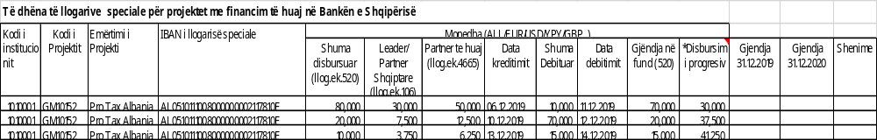

* Disbursimi progresiv shërben për rakordimin me të dhënat e donatorëve në EAMIS (External Aids Management Information System) dhe të kreditorëve në DMFAS (Debt Management and Financial Analysis System).

Të dhënat e disbursimit për grantet për projektet me partneritet do të regjistrohen të detajuara për pjesën e disbursimit që i takon udhëheqësit shqiptar të partnerëve në llogaritë ekonomike 106xxxx dhe ndërsa për pjesën e partnerëve të huaj në llogarinë 4665xxx për t’u zeruar në momentin e transferimit që udhëheqësi urdhëron transferimin e parave jashtë Shqipërisë. Detajimi në llogarinë 106 dhe 466 do të kryhet në bazë të % të përkatësisë sipas marrëveshjes së miratuar, ndërsa në fund të muajit pas rakordimit me raportimin mujor të NJZP-së do të regjistrohet vlera e saktë e disbursimit për palën shqiptare.

ANEKS 3
FORMATI I RAKORDIMIT MUJOR MIDIS DP-THESARIT DHE BANKËS SË SHQIPËRISË PËR BALANCAT E LLOGARIVE SPECIALE TË FINANCIMIT TË HUAJ

Periudha: 1.__.20XX deri më __.__.20XX

Shembull.
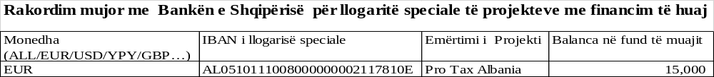

ANEKS 4
KËRKESA PËR HAPJEN E LLOGARISË SPECIALE NË BANKËN E SHQIPËRISË

I. Kërkesa e NJZP-së për DP-Thesarit:
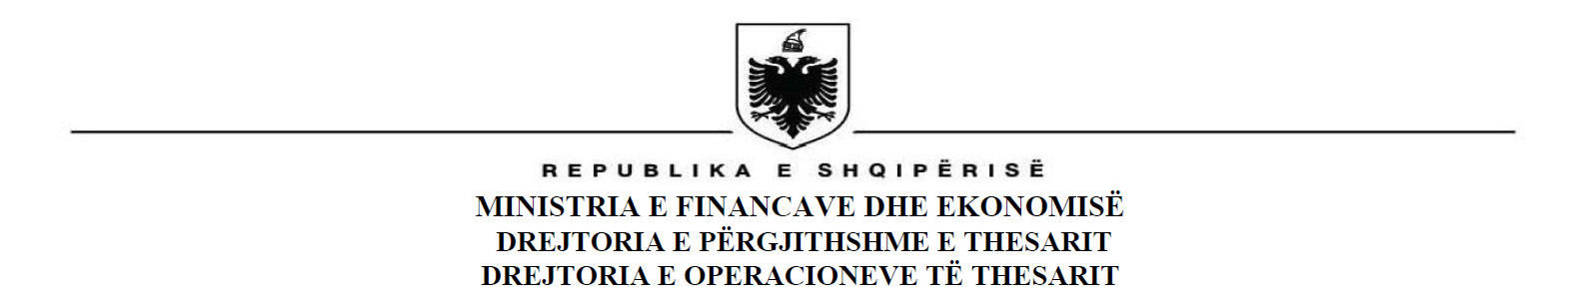

Nr. ____ prot. Tiranë, më ___.___. 2020

Lënda: Kërkesë për çelje llogarie speciale

Referencë:

Z/ZNJ.__________________
MINISTËR I FINANCAVE DHE EKONOMISË
ADRESA: BLV. “DËSHMORËT E KOMBIT”, NR. 3, TIRANË

I/e nderuar _________,

Mbështetur në udhëzimin e Ministrisë së Financave nr. 8, datë 17..2003, “Për evidentimin, regjistrimin, përdorimin dhe raportimin e financimeve të huaja në kuadrin e projekteve dhe marrëveshjeve me donatorë dhe kreditorë të huaj”, ju paraqesim kërkesën për çeljen e llogarisë speciale në Bankën e Shqipërisë për projektin “… Leader x%” me specifikimet e mëposhtme:
a) emërtimi i llogarisë që kërkohet të hapet (i njëjtë me emërtimin e projektit);
b) lloji i financimit (grant ose kredi);
c) emërtimi i donatorit ose kreditorit;
ç) monedha e disbursimit;
d) shuma e financimit të huaj;
dh) shuma e transhit të parë;
e) koha e përafërt kur mbërrin transhi i parë;
f) kontakt e-mail/telefon

Kërkesa bazohet në: i) ligjin e ratifikimit ose VKM-në nr. ___, datë __/__/20xx; dhe në ii) marrëveshjen e financimit “____________” (të publikuara nga MEPJ-ja në faqen zyrtare të saj, në dritaren e dedikuar për IPA: https://integrimi-ne-be-punetejashtme.gov.al/mbeshtetja-e-be-se); si dhe në iii) marrëveshjen midis udhëheqësit të projektit dhe autoritetit menaxhues; iv) marrëveshjen midis udhëheqësit të projektit dhe partnerëve të tjerë të projektit, të cilat gjenden bashkëlidhur kësaj kërkese.

Lutemi njoftimin e numrit të llogarisë në momentin e çeljes pranë institucionit.
Duke ju falënderuar për bashkëpunimin,
TITULLARI
Emër Mbiemër
Firmë

II. Kërkesa e DP-Thesarit për Bankën e Shqipërisë

Nr. ____ prot. Tiranë, më ___.___ .2020

Lënda: Kërkesë për hapje llogarie speciale

BANKËS SË SHQIPËRISË
Departamentit të Sistemeve të Pagesave Kontabilitetit dhe Financës

Adresa: Kullat “Halili”, Tiranë

Për dijeni: NJZP _____________________________________
Adresa: __________________________________

Në vijim të shkresës nr. 1965, datë 27.2.2020, të Ministrisë së Bujqësisë dhe Zhvillimit Rural dhe mbështetur në udhëzimin e Ministrisë së Financave nr. 8, datë 17.2.2003, “Për evidentimin, regjistrimin, përdorimin dhe raportimin e financimeve të huaja në kuadrin e projekteve dhe marrëveshjeve me donatorë dhe kreditorë të huaj”, për zbatimin e marrëveshjes me BE-në, për financimin e projektit, lutemi të hapni një llogari speciale në Bankën e Shqipërisë me specifikimet e mëposhtme:

Emërtimi i llogarisë speciale: “Food4Health QTTB Vlorë_Leader x%”
Lloji i financimit:
Grant:
Donatori:
Bashkimi Evropian
Monedha e disbursimit:
euro
Shuma totale e financimit:
506,088.28 euro
Shuma e transhit të parë:
75,913.24 euro
Data e përafërt e disbursimit:
Brenda muajit mars 2020

Personat e autorizuar për lëvizjen e fondeve në bankën tuaj:
Emër_Mbiemër Drejtor i përgjithshëm i Thesarit, Ministria e Financave dhe Ekonomisë
Emër_Mbiemër Drejtor i Drejtorisë së Operacioneve të Thesarit, Drejtoria e Përgjithshme e Thesarit, Ministria e Financave dhe Ekonomisë
Emër_Mbiemër Përgjegjës i Sektorit të Llogarisë së Unifikuar të Thesarit, të
Drejtorisë së Operacioneve të Thesarit në Drejtorinë e Përgjithshme të Thesarit, Ministria e Financave dhe Ekonomisë

Pas hapjes së kësaj llogarie speciale, lutemi njoftoni numrin e saj në Drejtorinë e Përgjithshme të Thesarit pranë Ministrisë së Financave dhe Ekonomisë.

Duke ju falënderuar për bashkëpunimin,

MINISTËR
Emër Mbiemër
Firmë

Konceptoi:
Pranoi:
Konfirmoi:
Miratoi:
Data:

Kërkesa për hapjen e llogarisë speciale të projekteve të huaja në Bankën e Shqipërisë dërgohet pranë ministrit përgjegjës për financat nga nëpunësi autorizues (NA) i NJZP-së dhe i adresohet strukturës përgjegjëse për Thesarin sipas këtij formati.

Në rastet kur marrëveshja e nënshkruar ka si parakusht çeljen e një llogarie bankare, në kërkesë përcaktohet qartë referenca e kushtëzimit “................”.

ANEKS 5

Kërkesa për transferim fondi nga Banka e Shqipërisë në Bankën_____ (banka e nivelit të dytë)

Nr. ____ prot. Tiranë, më ___.___._______

Lënda: Kërkesë për transferim fondi nga Banka e Shqipërisë në Bankën_____
(banka e nivelit të dytë)

Drejtuar: Ministrisë së Financave dhe Ekonomisë
Drejtorisë së Përgjithshme të Thesarit
Drejtorisë së Operacioneve të Thesarit

Në zbatim të udhëzimit të Ministrisë së Financave nr. ..., datë ___.___.___ “Për evidentimin, regjistrimin, përdorimin dhe raportimin e financimeve të huaja në kuadrin e projekteve dhe marrëveshjeve me donatorët dhe kreditorët e huaj” lutemi të transferoni vlerën_______ (lekë/euro/USD) nga llogaria speciale në Bankën e Shqipërisë me IBAN ______ dhe emërtim_____ në llogarinë në bankën e nivelit të dytë me të dhënat si më poshtë:

Emri i bankës: ___________________
Emërtimi i llogarisë: ___________________
IBAN: ___________________

Për transferimin te partnerët jashtë vendit duhet të përcaktohen qartë të dhënat si më poshtë:

Emërtimi i llogarisë:
IBAN: _______ (për shembull: ME25510000000010844155/2345011-374-02010658)
BIC/SWIFT CODE:
Adresa e bankës:
Emri i institucionit që ka llogarinë:
Adresa e Partnerit:
Intermediary bank:

Komisionet do të mbahen nga_______________
Bashkëlidhur shkresa e konfirmimit të IBAN-it të llogarisë në bankën e nivelit të dytë dhe IBAN-it të llogarisë në Bankën e Shqipërisë.

Duke ju falënderuar për bashkëpunimin,

TITULLARI
Emër Mbiemër
Firmë

ANEKS 6
KËRKESA PËR HAPJE LLOGARIE BANKARE NË EMËR TË PROJEKTIT NË BANKËN E NIVELIT TË DYTË

Nr. ____ prot. Tiranë, më ___.___.______

Lënda: Kërkesë për hapje llogarie në bankën ____________

Drejtuar: Ministrisë së Financave dhe Ekonomisë
Drejtorisë së Përgjithshme të Thesarit
Drejtorisë së Përgjithshme të Harmonizimit të Kontrollit
të Brendshëm Financiar Publik

I/e nderuar,

Në vijim të shkresës tuaj nr. prot…, datë ___.___.___, ku informohemi për çeljen e llogarisë speciale pranë Bankës së Shqipërisë me emërtimin “....”, në zbatim të udhëzimit të Ministrisë së Financave nr. ..., datë ___.___.___ “Për evidentimin, regjistrimin, përdorimin dhe raportimin e financimeve të huaja në kuadrin e projekteve dhe marrëveshjeve me donatorët dhe kreditorët e huaj”, lutemi të hapni një llogari pranë bankës .... me emërtimin “....”, në monedhën lek (ALL).

Personat e autorizuar për të firmosur për llogarinë “....” janë:

Nëpunës autorizues:
Nëpunës zbatues:

Duke ju falënderuar për bashkëpunimin,

TITULLARI
Emër Mbiemër
Firmë

ANEKS 7
AFATET PËR HAPJEN E LLOGARISË SPECIALE NË BANKËN E SHQIPËRISË DHE HAPJEN E LLOGARISË BANKARE NË EMËR TË PROJEKTIT NË BANKËN E NIVELIT TË DYTË

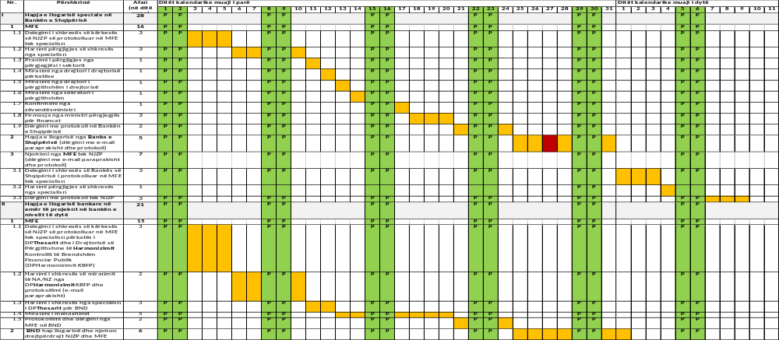
Shënim. Nëse kërkesa e NJZP-së nuk përmban dokumentacionin e kërkuar afati i hapjes së llogarisë në sistemin bankar shtyhet për aq ditë sa mbërrin dokumentacioni i duhur.
Në afatet e mësipërme është konceptuar që NJZP-ja dërgon njëkohësisht në protokollin e MFE-së të dy shkresat, edhe atë të hapjes së llogarisë speciale në Bankën e Shqipërisë dhe atë të hapjes së llogarisë bankare në emër të projektit në bankën e nivelit të dytë.

ANEKS 8
FORMULARI I IDENTIFIKIMIT FINANCIAR

Shembull. FIF-i i plotësuar nga NJZP-ja:

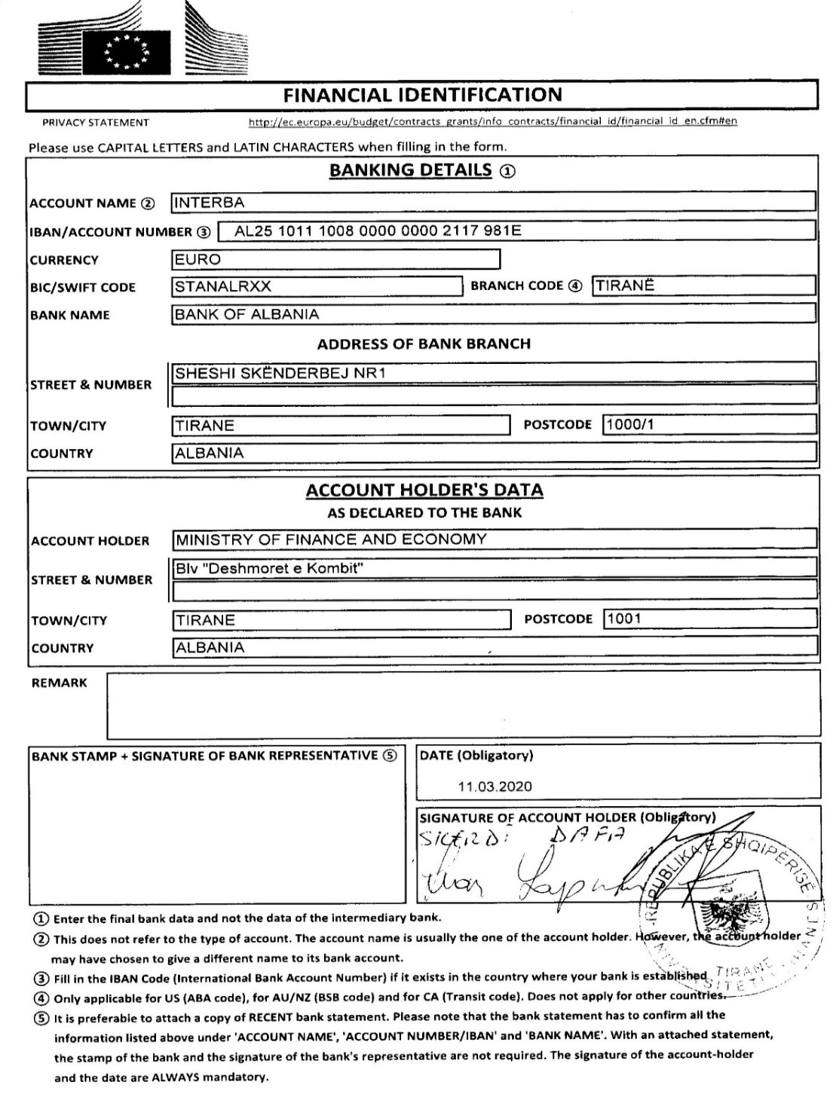
Shembull. FIF-i i plotësuar nga Banka e Shqipërisë: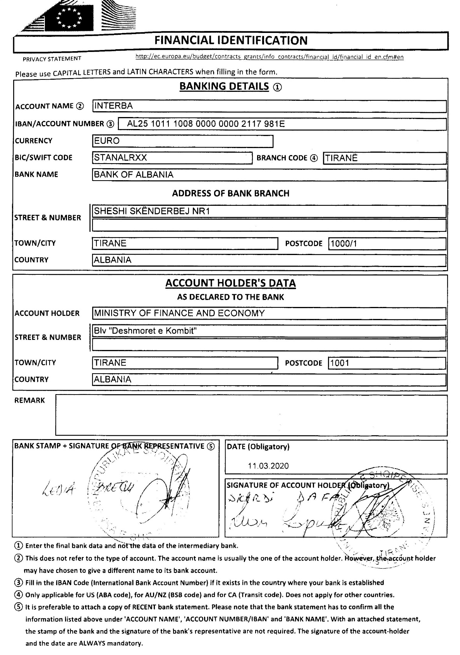.

ANEKS 9
FORMULARI I AUTORIZIMIT, PËR SHPENZIM NGA FONDET E FINANCIMIT TË HUAJ, PËR PROJEKTET SIPAS SKEMËS SË PLOTË ME THESARIN

Nr. ____ prot. Tiranë, më ___.___.2020

Lënda: Autorizim për shpenzime

DREJTORIA E PËRGJITHSHME E THESARIT
NJZP _________________________________

Për dijeni: Drejtorisë së Menaxhimit të Programeve dhe Projekteve në fushën e zhvillimit ekonomik dhe arsimit profesional

Në vijim të shkresave nr.2841, datë 20.2.2019, të NJZ ____________________________; nr. 2841/1, datë 21.2.2019, të Drejtorisë së Përgjithshme të Thesarit dhe në zbatim të udhëzimit të Ministrisë së Financave nr.8, datë 17.2.2003, “Për evidentimin, regjistrimin, përdorimin dhe raportimin e financimeve të huaja në kuadrin e projekteve dhe marrëveshjeve me donatorë dhe kreditorë të huaj” dhe udhëzimit plotësues nr. 1, datë 17.1.2018, “Për zbatimin e buxhetit të vitit 2019”, autorizojmë shpenzimet si më poshtë:
Emërtimi i projektit: “___________________” në euro
Transferuar në llogarinë e qeverisë deri në transaksionin e fundit: xxxxxx
Transferimi i fundit për shumën: xxxxxxx
Shuma progresive e transferuar në llogarinë e qeverisë e autorizuar për të shpenzuar deri në datën e fundit:-
Autorizoheni të shpenzoni: xxxxx
Shuma e autorizimit të shpenzohet në nën ndarjet si më poshtë:

Entiteti i qeverisjes | Ministria e linjës | Kod inst. | Emër inst. | Kap | Programi |  |  | Llogaria ek. | Kod Thesari | Kod Projekti | Shuma
001 | 10 | 1010001 | MFE | 02 | 09240 |  |  | 2310000 | 3535 | 18BS308 | 33,455.15
Shuma progresive e autorizuar deri në këtë datë: -

MINISTËR
Emër Mbiemër
Firmë
Konceptoi:

Pranoi:
Konfirmoi:
Miratoi:

ANEKS 10

Akronime
NJQP – Njësi të qeverisjes së përgjithshme
NJZP – Njësi të zbatimit të projektit të financimit të huaj
NA – Nëpunësi autorizues
NZ – Nëpunësi zbatues
PBA – Programimi buxhetor afatmesëm (trevjeçar)
SPI – Sistemi i planifikimit të integruar
TSA – Llogaria e unifikuar e Thesarit “Depozitë e Qeverisë” në Bankën e Shqipërisë
(“Treasury Single Account” sipas standardit ndërkombëtar)
DP-Thesarit – Drejtoria e Përgjithshme e Thesarit
DP-Buxhetit – Drejtoria e Përgjithshme e Buxhetit
FIF – Formulari i identifikimit financiar
BND – Banka e nivelit të dytë
SIFQ – Sistemi Informatik Financiar i Qeverisë
BE – Bashkimi Evropian
MEPJ – Ministria për Evropën dhe Punët e Jashtme
IPA – “Instrument for Pre-accession Assistance” – Instrument për asistencën para-aderimit në Bashkimin Evropian

Në ligjin nr. 43/2016, “Për marrëveshjet ndërkombëtare në Republikën e Shqipërisë” është cituar përkufizimi i mëposhtëm: “Marrëveshje ndërkombëtare” është instrumenti i hartuar sipas së drejtës ndërkombëtare publike, që lidhet ndërmjet institucioneve shtetërore të Republikës së Shqipërisë dhe shteteve të tjera apo organizatave ndërkombëtare, pavarësisht nga forma dhe emërtimi i tij.
Në ligjin nr. 43/2016, “Për marrëveshjet ndërkombëtare në Republikën e Shqipërisë” është cituar përkufizimi i mëposhtëm: d) “Marrëveshje ndërinstitucionale” është marrëveshja me karakter teknik, e lidhur në emër të dhe në bazë të kompetencave të ministrive, institucioneve qendrore dhe vendore, si dhe të enteve publike të Republikës së Shqipërisë me institucionet përkatëse të shteteve të huaja ose organizatave ndërkombëtare.
Në ligjin nr. 9936, datë 26.6.2008 “Për menaxhimin e sistemit buxhetor në Republikën e Shqipërisë”, janë cituar përkufizimet e mëposhtme: 18. “E ardhur” është rritja e pasurisë neto, e cila përfundon me arkëtime kapitale ose korrente, me ose pa detyrim kthimi. 19. “Grant” është e ardhura, e përftuar në formën e dhurimit, për një qëllim të përcaktuar ose jo, pa kusht kthimi dhe pa interes, që përdoret për financimin e veprimtarive ekonomike.
Në ligjin nr. 43/2016 “Për marrëveshjet ndërkombëtare në Republikën e Shqipërisë” është cituar përkufizimi i mëposhtëm: g) “Ratifikim, pranim, aderim, miratim” është akti juridik, me anë të të cilit Republika e Shqipërisë shpreh pëlqimin e saj për të qenë palë në një marrëveshje ndërkombëtare, në përputhje me dispozitat e këtij ligji.
Në ligjin nr. 9936, datë 26.6.2008, “Për menaxhimin e sistemit buxhetor në Republikën e Shqipërisë” janë cituar përkufizimet e mëposhtme: 17. “Shpenzim” është pakësimi i pasurisë neto, e cila përfundon me kryerjen e pagesave kapitale ose korrente, të pakthyeshme, me ose pa detyrim kthimi.

